Муниципальное казенное общеобразовательное учреждение
«Средняя общеобразовательная школа №13»
Методическая разработка «Интерактивная технология и Активные методы обучения как
способ повышения учебной мотивации»

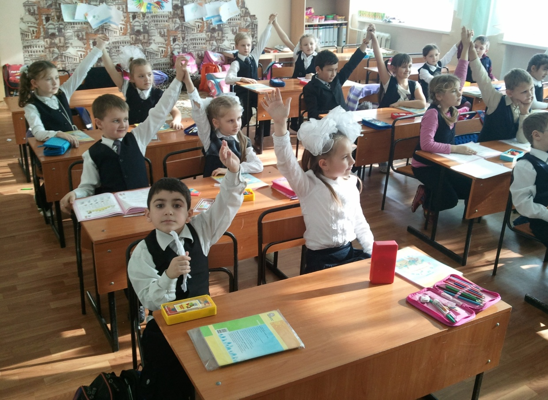
Автор: учитель начальных классов
МКОУ «СОШ №13» с. Надежда
Шпаковского района Ставропольского края
Бузулукина Татьяна Николаевна
Чтобы полноценно усваивать знания, нужно поглощать их с аппетитом.

Анатоль Франс

Я помню, как в школьные годы нам нравилось играть с друзьями во дворе или на переменах в школе. Как огорчала нас необходимость читать серые и скучные учебники, запоминать новые термины.
Сегодня дети точно так же хотят играть и точно так же не любят заниматься навязанными нами непонятными и неинтересными делами. Детям не нравится молча и неподвижно сидеть на длиннющих неинтересных уроках, запоминать массу информации, а затем пытаться непонятно для чего ее пересказывать. Поэтому у меня возник вопрос - как же превратить скучный, принудительный урок - в урок интересный, увлекательный.
Как здорово, что я приняла участие во Всероссийском педагогическом конкурсе «Активные методы обучения» (образовательный портал «Мой университет»)! Разрабатывая урок, я поняла, что каждый его этап можно провести с применением активных методов обучения. А это значит – задействовать каждого ученика на каждом этапе урока. Это позволяет учителю осуществить переход от пассивного объекта к активному субъекту.
«Как бы не навредить», - говорила я себе, планируя использовать данную методику на практике. Казалось бы, стаж моей работы дает право сказать: «Я знаю, как учить». Но нет… Современное общество требует от учителя непрерывного движения, постоянного самообразования.
И чтобы «не навредить», я начала изучать эту активные методы обучения. Появление методов активного обучения связано со стремлением преподавателей и тренеров активизировать познавательную деятельность обучающихся или способствовать ее повышению. Я узнала, что идеи активизации обучения высказывались учёными на протяжении всего периода становления и развития педагогики задолго до оформления её в самостоятельную научную дисциплину. К родоначальникам идей активизации относят Я.А. Коменского, Ж.-Ж. Руссо, И.Г. Песталоцци, К.Д Ушинского и других. Из числа отечественных психологов к идее активности в разное время обращались Б.Г. Ананьев, Л.С. Выготский, А.Н. Леонтьев, Б.Ф. Ломов, С.Л. Рубинштейн и другие.
Затем стала осваивать дистанционные курсы «Активные методы обучения» и «Интерактивные технологии». Они помогли мне узнать, как с использованием активных методов обучения можно повысить учебную мотивацию одноминутным настроем на урок. Вот такое небольшое стихотворение поможет ребятам избавиться от плохого настроения:

Все мальчишки подтянитесь!
Все девчонки улыбнитесь!
Со словами «Знания добуду!»
Помашите вы друг другу!
А как эффективно с помощью активных методов обучения можно провести объяснение нового материала, организовать самостоятельную работу над темой, поднять энергетику учащихся, помочь ребятам оглянуться назад и оценить приобретенные знания и умения, выявить свои успехи и подвести итоги урока!
Но это теория. А как же быть на практике?! Чтобы ответить на этот вопрос я провела сравнительный анализ урока, построенного по технологии модерации с применением активных методов обучения с традиционным уроком. Апробировала АМО на каждом этапе урока, построенного по технологии интерактивного обучения. Чтобы сделать определенные выводы об эффективности применения активных методов, сначала я проводила опытный этап урока по традиционной форме проведения уроков.
В таблице отображены сравнительные данные:

Данные исследования «Эффективность применения технологии модерации и активных методов обучения»
Этап урока | Тема урока | Технология урока | Инструкция проведения | Результат
Инициация  (настрой на урок) | Математика.  Число и цифра 5. | Традиционный урок | Орг. момент | Строгая подготовка к уроку.
 |  | Интерактивная технология с применением АМО | Учитель читает стихотворение:  Все мальчишки подтянитесь.  Все девчонки улыбнитесь.  Со словами «Знания добуду»  Помашите вы друг другу. | Доброжелательный настрой на урок, повышение интереса к уроку, приветствие друг с другом.
 | Окружающий мир. Материки и океаны. | Традиционный урок | Орг. момент | .  Строгая подготовка к уроку.
 |  | Интерактивная технология с применением АМО | Слова учителя:  Один мудрец сказал:  Считай, что потерял ты день, в который не улыбнулся  Не подарил кому-то доброту.  Ребята, давайте наберем в руки свою доброту и подуем на нее так, чтобы ее получили все присутствующие. | Доброжелательный настрой на урок, повышение интереса к уроку, воспитывать чувство быть добрым, задают нужный ритм, обеспечивают рабочий настрой и хорошую атмосферу в классе.
Вхождение или погружение в тему | Окружающий мир. Глобус и карта. | Традиционный урок | У учителя в руке глобус, а на доске висит карта. Ребята, вы знаете, как называются эти предметы?  Тема урока «глобус и карта» | 4-5 учеников подняли руки, а остальные занимались своими делами.
 |  | Интерактивная технология с применением АМО | Ребята, вы любите разгадывать кроссворды? Я вам предлагаю разгадать кроссворд, а ключевые слова нам подскажут тему сегодняшнего урока. | Все учащиеся включились в интересный для них вид деятельности, в ходе которого вспомнили понятия, с которыми они знакомились на предыдущих уроках.
 | Математика. Числа до 20. | Традиционный урок | Ребята, вы уже хорошо знаете числа от 1 до 9. Как они называются? (однозначные) Назовите, пожалуйста, следующие за ними числа. А как они называются? (двузначные) Тема нашего урока: Двузначные числа. | Не все ученики включились в работу.
 |  | Интерактивная технология с применением АМО | Ребята, у вас на столах лежит счетный материал - числа. (от 1 до 20) Поработайте в парах, распределите все числа по группам. Какие группы у вас получились. | Все ученики включились в работу. Варианты распределения разнообразны. Появилась проблемная ситуация, у учащихся активизировалась мыслительная деятельность.
Формирование ожиданий учеников | Русский язык. Имена собственные. | Традиционный урок | По традиционной форме проведения урока этого этапа нет. | ------------------
 |  | Интерактивная технология с применением АМО | АМО «Дерево ожиданий и успеха». После определения темы урока учащиеся на листах, похожие на листья деревьев, пишут те действия, какие они ожидают выполнять на уроке по данной теме. | Формируются действия по целеполаганию.
Интерактивная  Лекция | Математика. Виды линий: прямая и кривая. | Традиционный урок | Ребята, кто может сказать, что такое прямая линия, что такое кривая? | 7-8 учеников услышали вопрос учителя, 3-4 -подняли руки, 7-9 не поняли о чем идет речь.
 |  | Интерактивная технология с применением АМО | На слайде изображения прямой и кривой. Ребята, посмотрите на экран и встаньте все как эта линия (учитель показывает на прямую), а сейчас встаньте как эта линия (учитель показывает на кривую). А сейчас опять как эта линия. Как вы стоите? (прямо, ровно) Как называется линия? (прямая) Сможем мы ее начертить без линейки (нет), а эту линию? (да) Как она называется? (кривая) | АМО активизировал всех учащихся, все учащиеся  начертили прямую линию и кривую. Материал отлично усвоен. На отработку навыков начертания линий осталось больше времени.
Проработка содержания темы | Математика. Задачи на сравнение. | Традиционный урок | Один ученик решает задачу на доске, остальные списывают. Следующую задачу решает другой ученик. | При таком подходе активизация происходит у 40-50% учащихся.
 |  | Интерактивная технология с применением АМО | Учащиеся работают в группе. АМО-ролевая игра «Фармацевты, геологи, повара, художники». На столах раздаточный материал. У «художников» палитра с красками, у поваров баночки с чаем, у «геологов» - полезные ископаемые.  Ребята проведите сравнение и ответьте, на сколько больше или на сколько меньше?  «Художники» - сравните теплые и холодные тона красок, «повара» - чай с сахаром и без сахара, «геологи» - гладкие горные породы и шероховатые, «фармацевты» - растворы с запахом и без запаха. | При использовании АМО формируются все виды УУД: Личностные: работать в команде, вносить свой вклад в работу для достижения общих результатов, понимать и оценивать свой вклад в решение общих задач  Познавательные: самостоятельно «читать» и объяснять информацию  Коммуникативные: активно участвовать в обсуждениях, возникающих на уроке,  работать консультантом и помощником для других ребят, работать с консультантами и помощниками в своей группе.  Регулятивные: принимать участие в обсуждении и формулировании алгоритма выполнения конкретного задания; Предметные: составлять и решать задачи, знание состава чисел.
Подведение  итогов | Литературное чтение. Золотой ключик или приключения Буратино. | Традиционный урок | Ребята, скажите, что вы сегодня узнали на уроке? Чем занимались? | Отвечают на вопросы 6-8 учеников, а остальные уже собирают свои принадлежности.
 |  | Интерактивная технология с применением АМО | АМО «Ресторан»  Учитель предлагает ученикам представить, что сегодняшний день они провели в ресторане и теперь директор ресторана просит их ответить на несколько вопросов:  - Я съел бы еще этого…  - Больше всего мне понравилось…  - Я почти переварил…  - Я переел…  - Пожалуйста, добавьте…  Ученики пишут свои ответы на карточки и приклеивают на лист флип-чарта, комментируя. | Эти методы помогают эффективно, грамотно и интересно подвести итоги урока и завершить работу. Учитель получает обратную связь от учеников от прошедшего урока.
Эмоциональная разрядка | Окружающий мир. Тепловые пояса Земли | Традиционный урок | По традиционной форме проведения урока этого этапа нет. | ------------------
 |  | Интерактивная технология с применением АМО | АМО «Земля, воздух, огонь и вода»  Учитель просит обучающихся по его команде изобразить одно из состояний – воздух, землю, огонь и воду. Воздух. Ученики начинает дышать глубже, чем обычно. Земля. Теперь ученики должны установить контакт с землей, «заземлиться» и почувствовать уверенность.  Огонь. Ученики активно двигают руками, ногами, телом, изображая языки пламени.  Вода. Эта часть упражнения составляет контраст с предыдущей.  Затем учитель просит изобразить одно из состояний климата разных тепловых поясов. (Полярный, умеренный, тропический) | Достаточно 5 – 10 минут веселой и активной игры для того, чтобы встряхнуться, весело и активно расслабиться, восстановить энергию. Повышает интерес к уроку.

Данный сравнительный анализ позволил мне сделать вывод, что процесс совместной работы, организованный с помощью активных методов обучения и технологии модерации способствует снятию барьеров общения, создает условия для развития творческого мышления и принятия нестандартных решений, формирует и развивает навыки совместной деятельности, значительно повышают учебную мотивацию.
В таблице отражены критерии и показатели эффективности урока, проведенного по технологии модерации с применением активных методов обучения.:

Критерии и показатели | Интерактивная технология и АМО | Традиционный подход
Интерес и мотивация | Благодаря активным методам обучения целенаправленно создается  учителем | Не создается
Целеполагание урока | Цель урока согласуется в  обсуждении с учениками, что соответствует ФГОС | Цель урока задается  учителем
Характер учебных заданий | Проблемный, поисковый.  творческий, деятельностный | Репродуктивный по алгоритму.
Активность ученика на уроке | Высказывание своей точки зрения, участие в диалоге, дискуссии; формулирование  гипотез; предложение  своего способа решения | Ответы на вопросы  учителя  репродуктивного,  воспроизводящего  характера
Форма пространства учебной  деятельности | Урок-исследование, защита проекта, игровой урок, урок-  конференция и т.д. | Традиционный урок
Психологический климат урока | Положительное  эмоциональное воздействие,  комфортность | Напряженность, страх,  смятение
Рефлексия урока | Присутствует | Отсутствует
Приёмы, методики,  технологии преподавания | Наличие авторских приемов,  Методик. | Типовые учебные  планы и методики

